數學科目（※「標點符號」用**全形**輸入。）

範例一：(注意逗號、句號、空括、分號的變化。)

1+2=（ ），答案是 3。正確的點字如下：

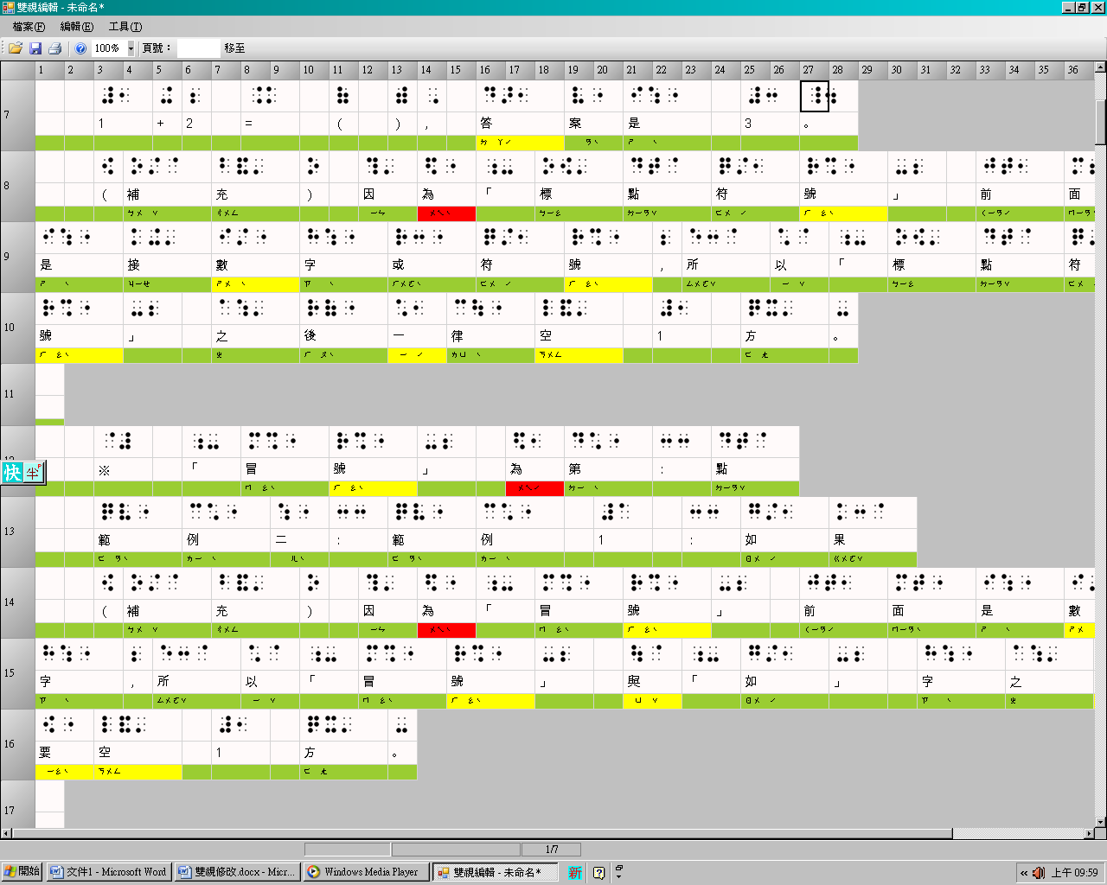

補充說明：當「標點符號」前面是***符號或數字***時，**逗號**及**句號**的點字呈現不一樣，且與後面的字要空1方。**空括**與前後文字空1方，而**空括**之間必須要空1方。（※分號是_2。）

範例二：（注意冒號的變化）

範例 1：如果

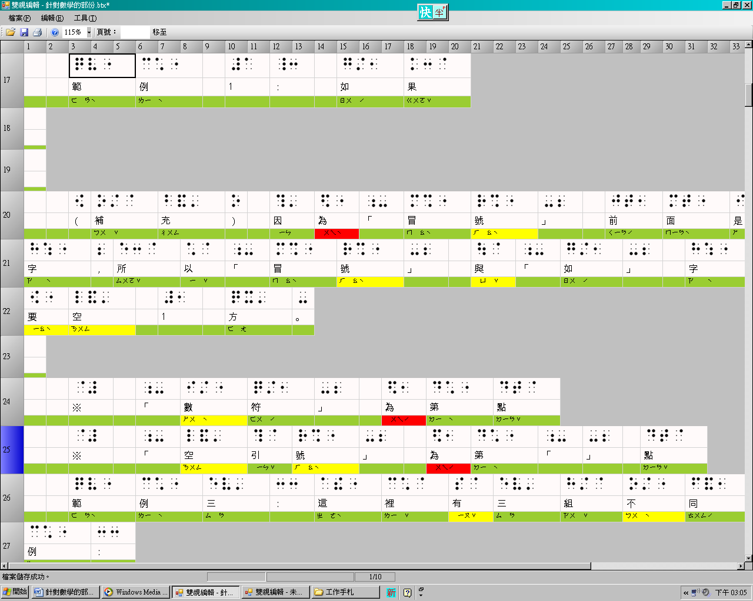

補充說明：**冒號**前面是數字，所以點字呈現不同（哪個地方不同？），**冒號**與「如」字之間要空1方。這個如果由使用者自己加空格，會有問題嗎？

範例三：（注意引號的變化）

這裡有三組不同的範例：

第一組：「1+2+3=6」

第二組：「所以1+1+3+1=6」

第三組：「1+2+3=6沒錯」

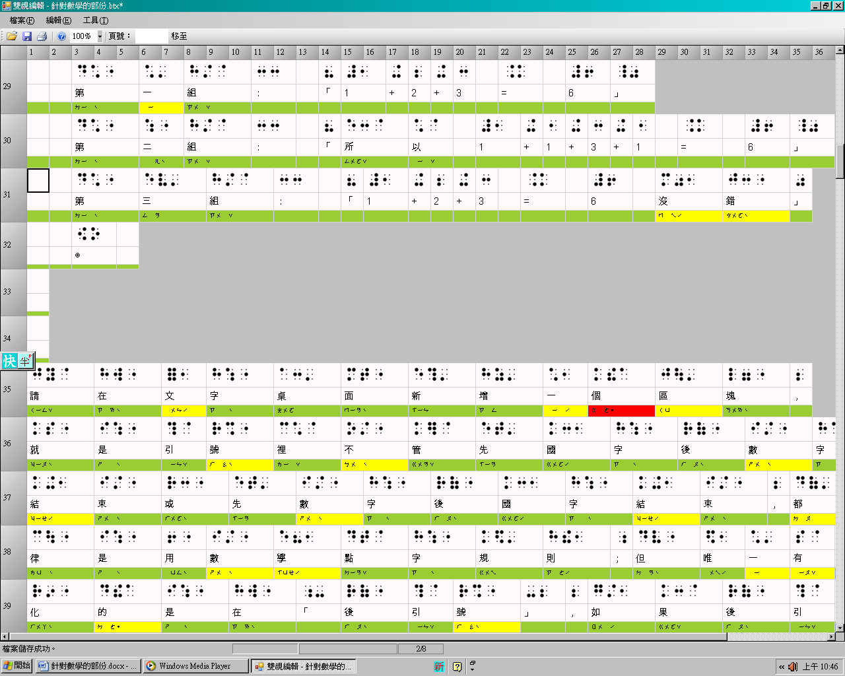1

（新增）請在文字桌面新增一個區塊，就是引號裡不管先國字後數字結束或先數字後國字結束，都一律是用數學點字規則；但唯一有變化的是在「後引號」，如果後引前面是數字結來，在轉btx檔後，後引號前面要自動加_，但如果後引前面是國字結束，這時就不加_了。

補充說明：這三個範例較常出現在課文解說裡，如果是出現在課文內容裡，這時引號內的第一個數字要出現**數符**；但當它是一個算式時，這時的1就不用出現**數符**。

範例四：（注意刪節號、問號的變化）

以下有六個例子：

1+2+…+10

15？…

0.33…

（1+2+3)+4 = 10

（）×5 = →

1×（）=

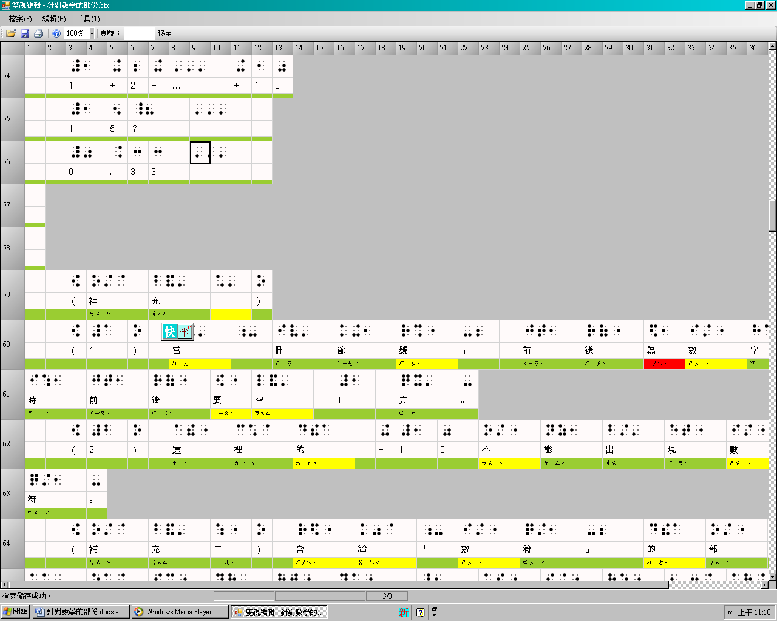

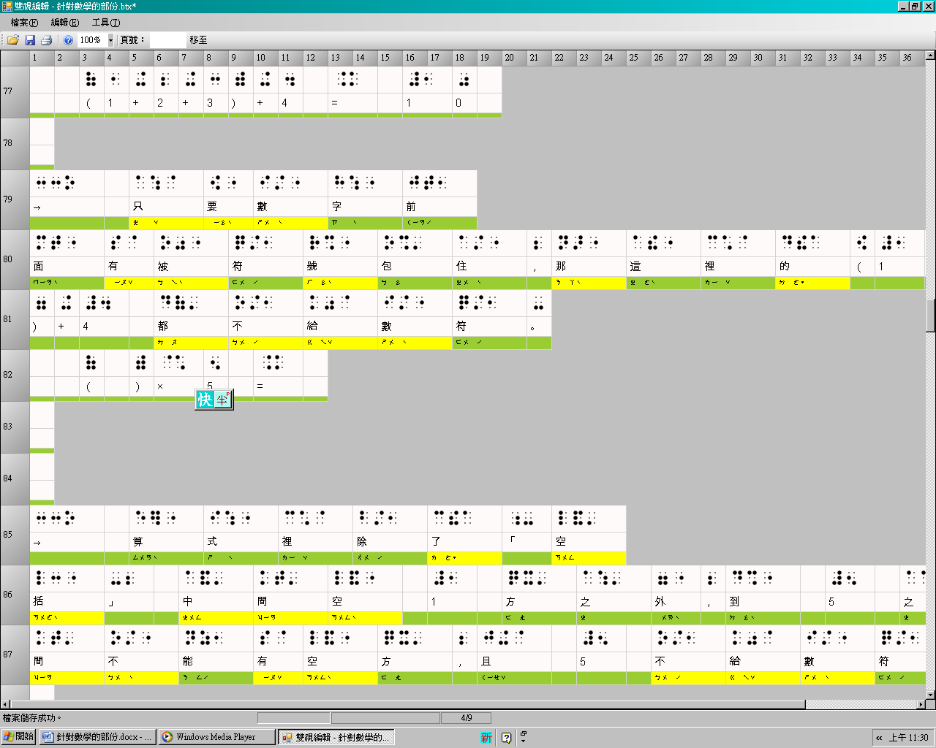

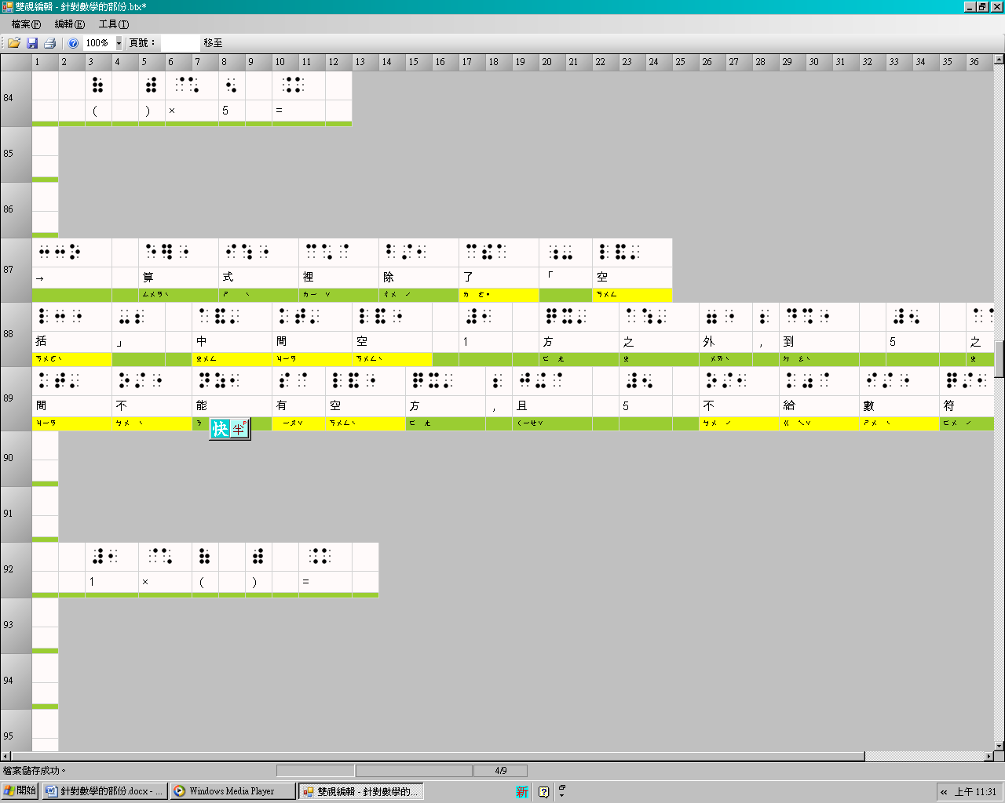

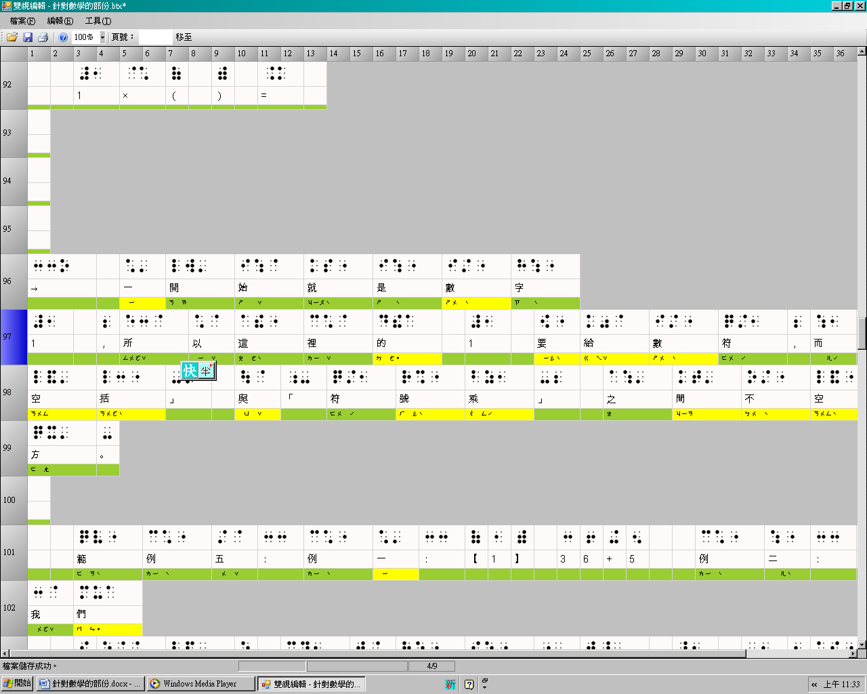

補充說明：

第一個範例：**刪節號**前後不空，且僅第1個數字有數符。

第二個範例：**問號**前面是數字時，轉成btx檔後**問號**前面自動加_，跟**刪節號**要空1方。

第三個範例：**刪節號**與前面的數字要空1方。

（新增）在「雙視編輯」時，點「插入點字」後打上**刪節號**時，可直接呈現第3點的刪節號，而不用去「點字」那裡點選第3點三次。

第四個範例：（1+2+3)+4都不給數符。（※再轉成btx檔時，通常1會自動呈現。）

範例五：（眼眼字為圈1）

【1】36+5

【2】我們

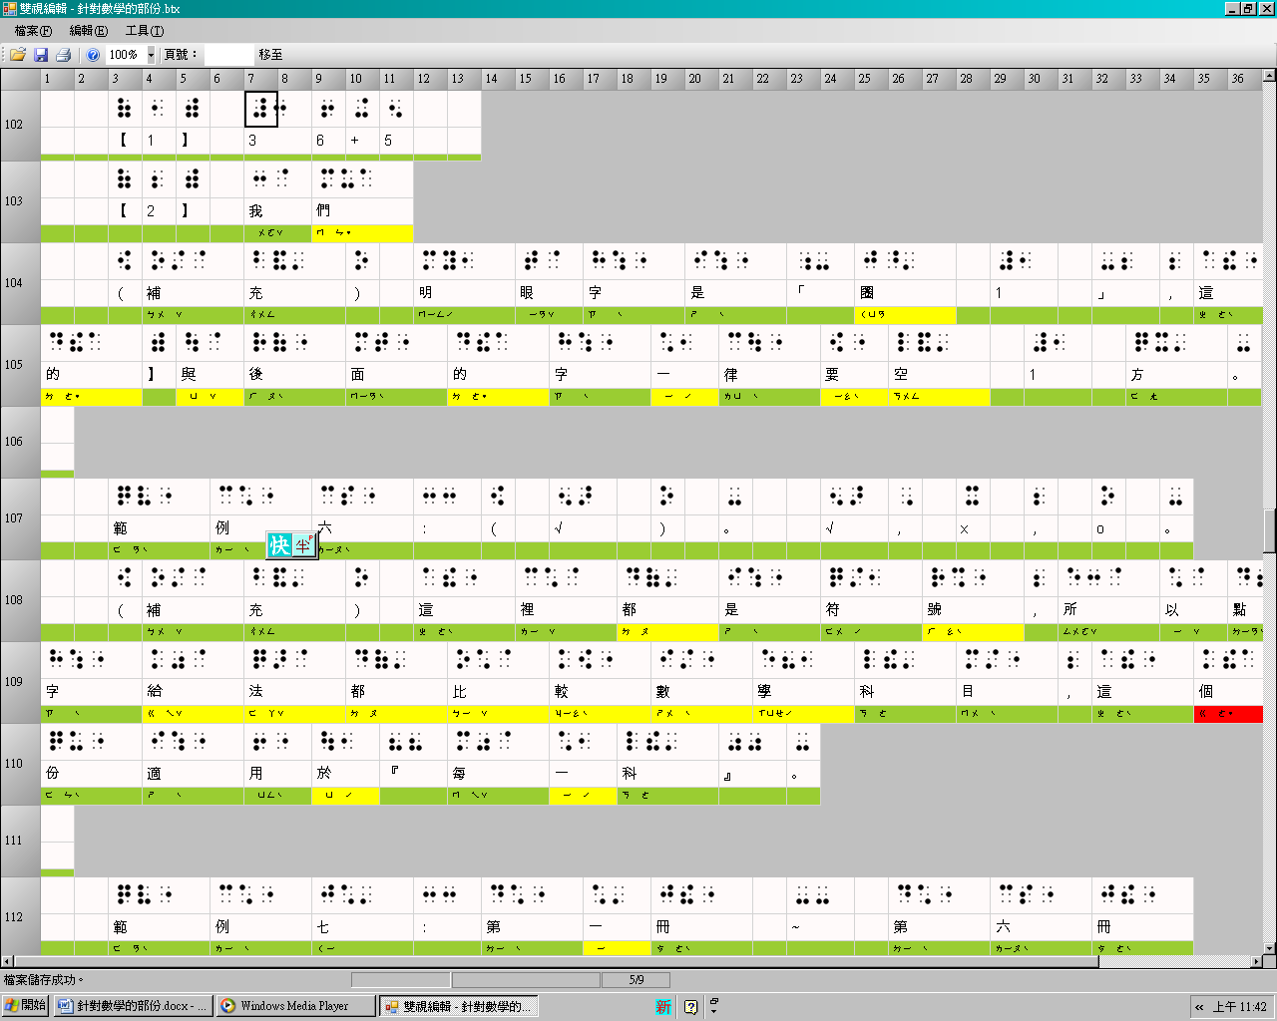

補充說明：

1. 【 】當任何文字遇到前面的符號時需空1方。

2. 當轉成btx檔之後，只要跟【 】在同一行的數字，該出現數符的地方都不會出現。

範例六：

（√）。 √， x，o。

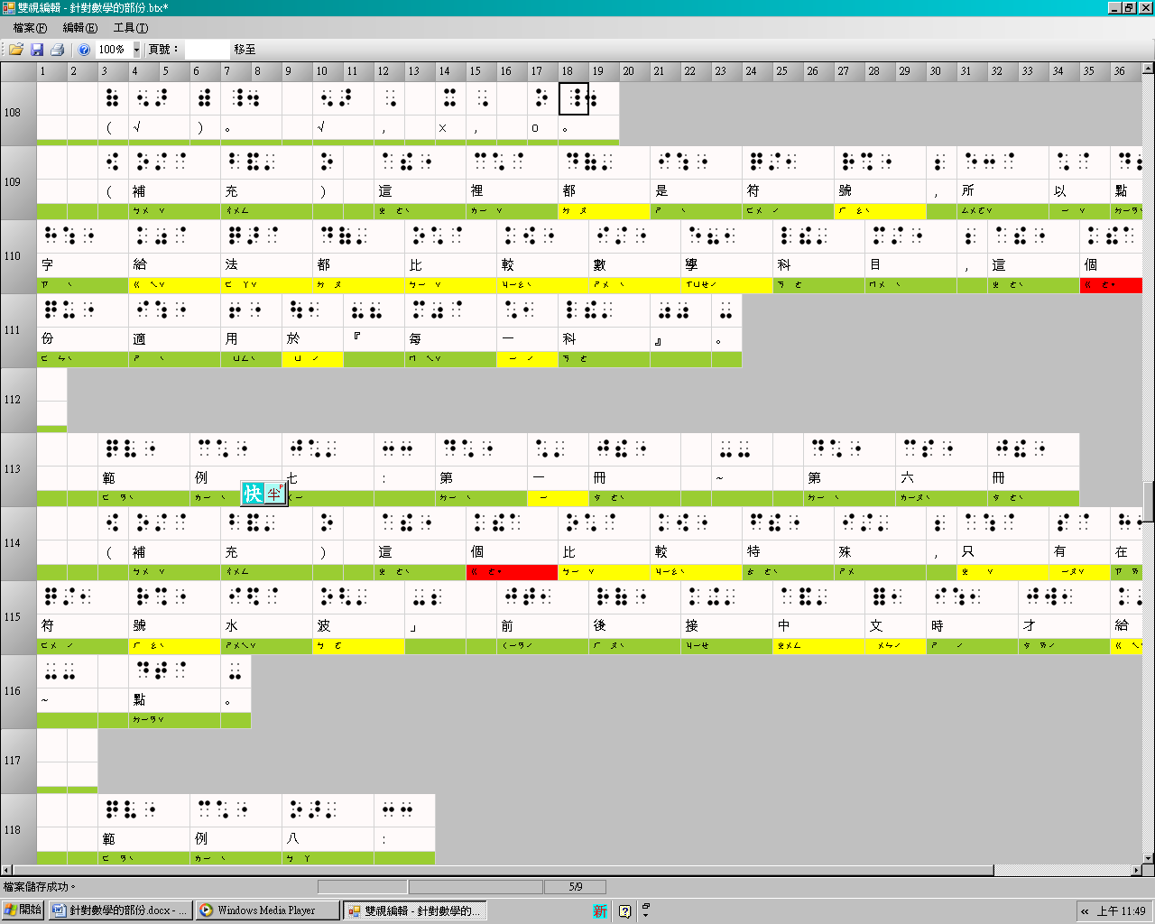

補充說明：這裡都是符號，所以比照數學的給法。（※適用於每一科）

範例七：（注意水波的變化）

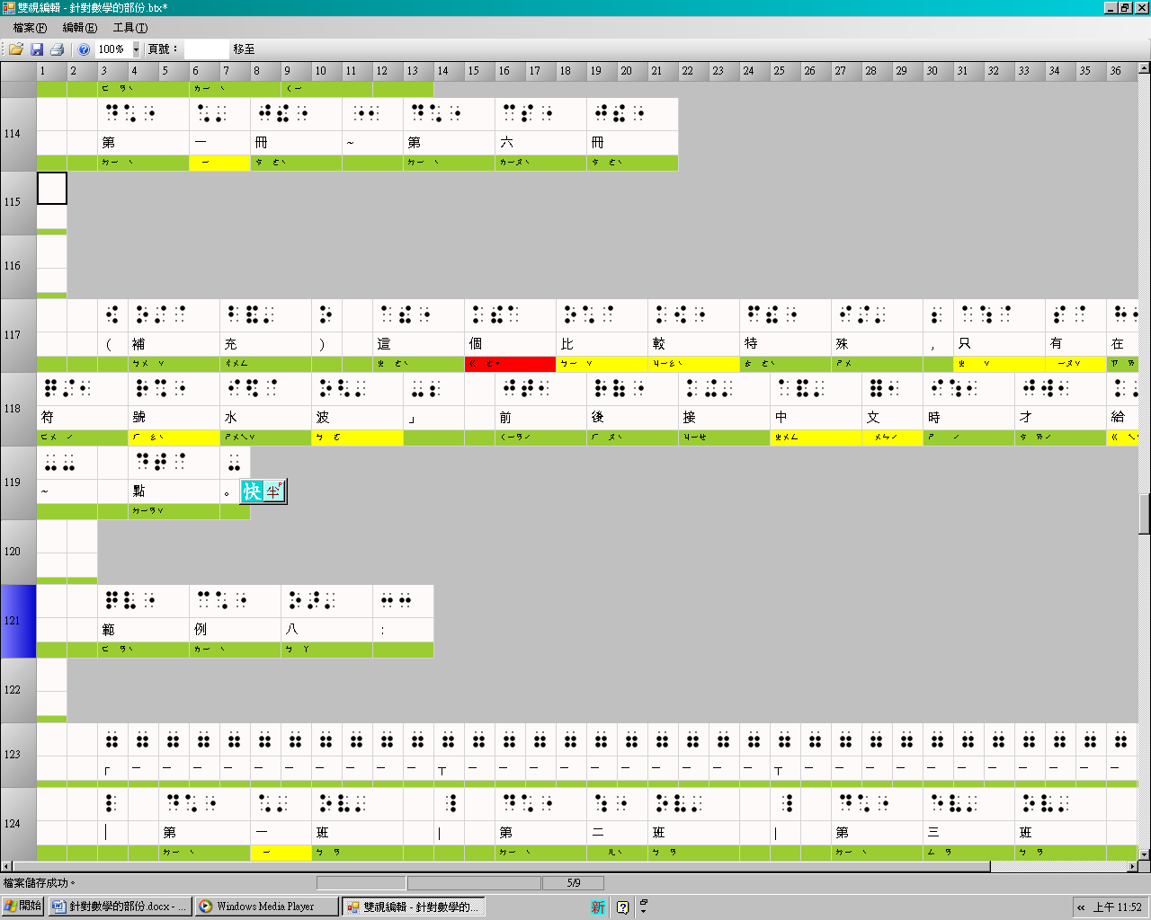

補充說明：這個比較特殊，只有在前後是中文字時才適用。

範例八：

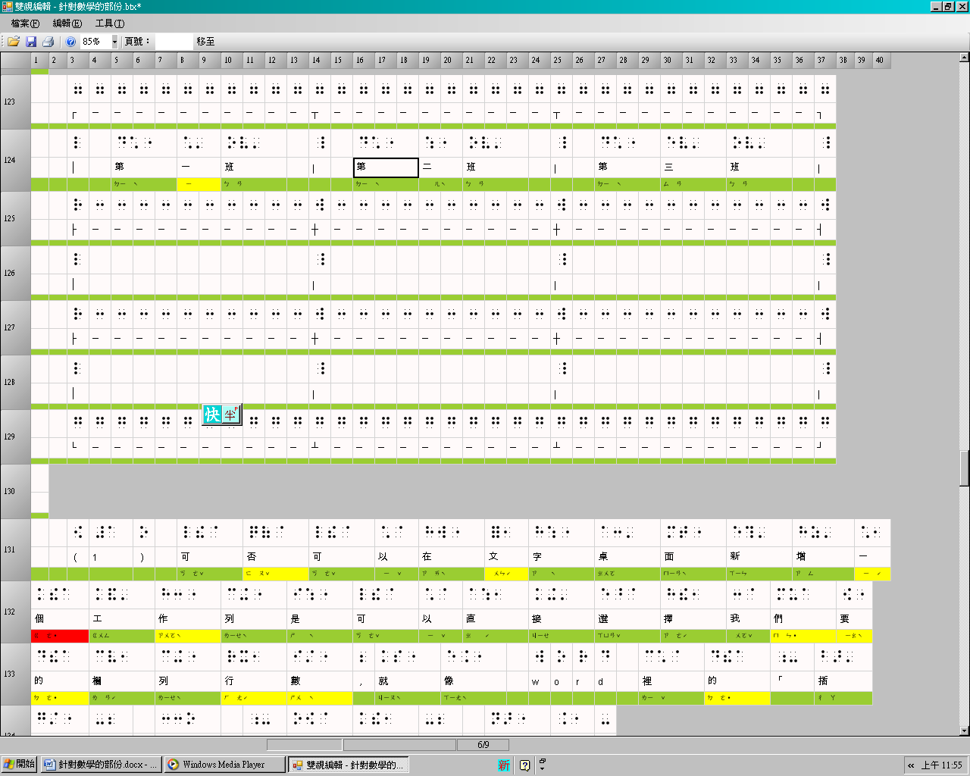

（新增） 1. 是否可以在 btx 模式新增一個工具列是可以直接選擇我們要的欄列行數，就像word裡的「插入」→「表格」一樣。   
也就是：插入複製的列。

2. 是否可以在「雙視編輯」中讓我們修改表格，請參考下表。

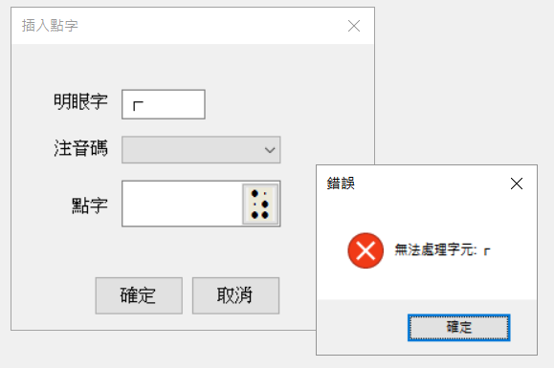（如果可以在「雙視編輯」中新增欄列會更好）

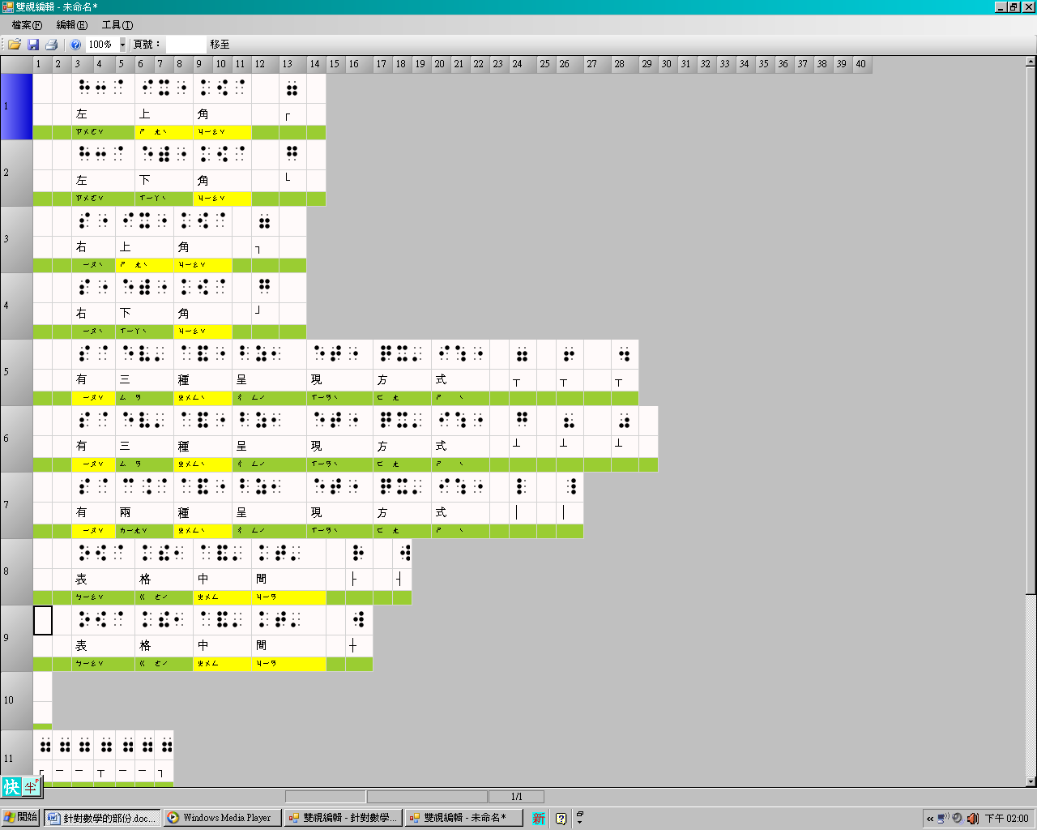

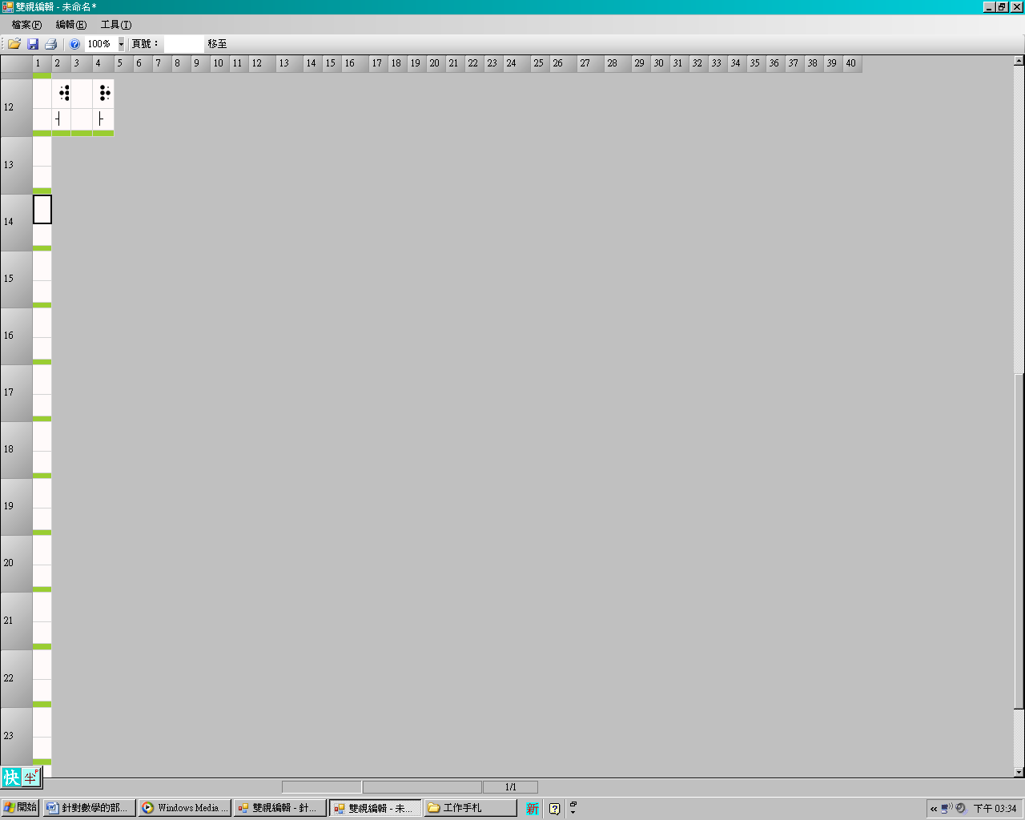

\

範例九：

（新增）請在文字模式左邊工具列的【結束】裡新增一個指令1~40方的x符號。（※一個x佔2方）。作用是分隔線。

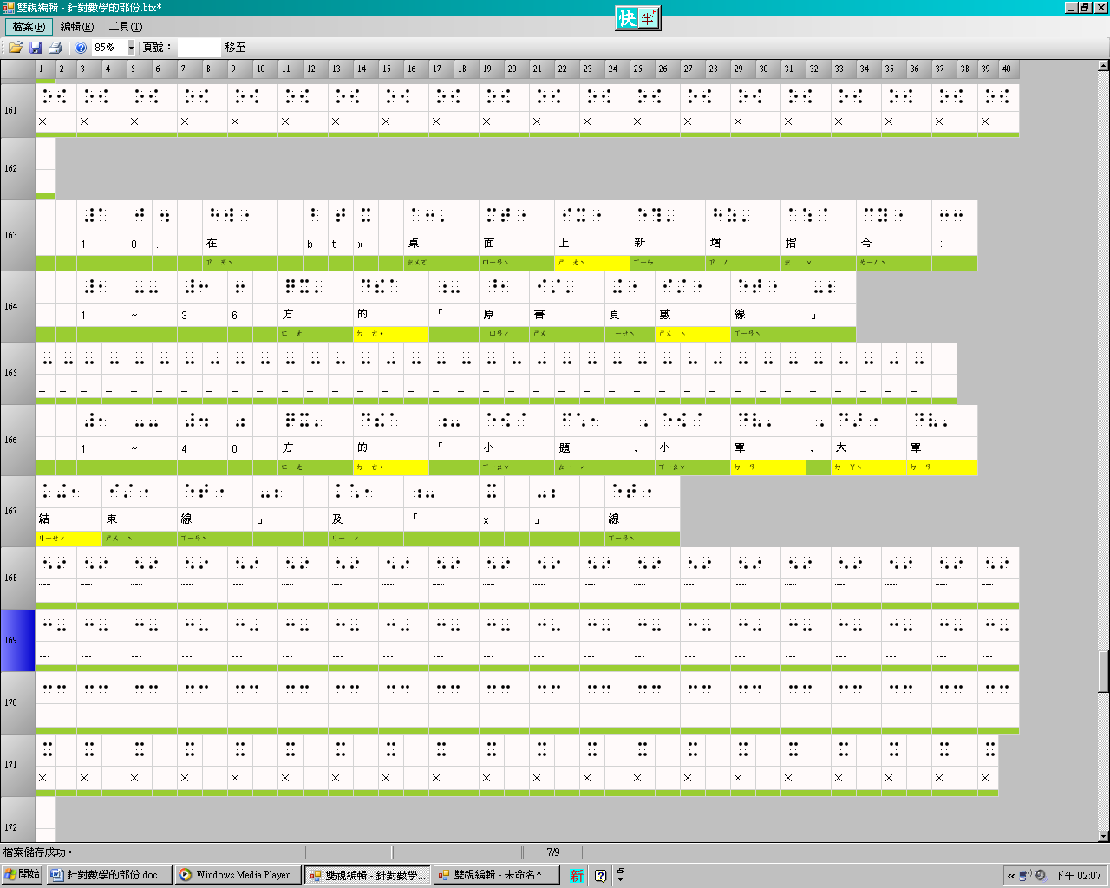

範例十：

（新增）在「雙視編輯」區裡新增一個指令是可以讓我們加

1~40方的小題、小單、大單結束線、x線，及1-36方的原書頁數線。

168: 小題

169: 小單

170: 大單

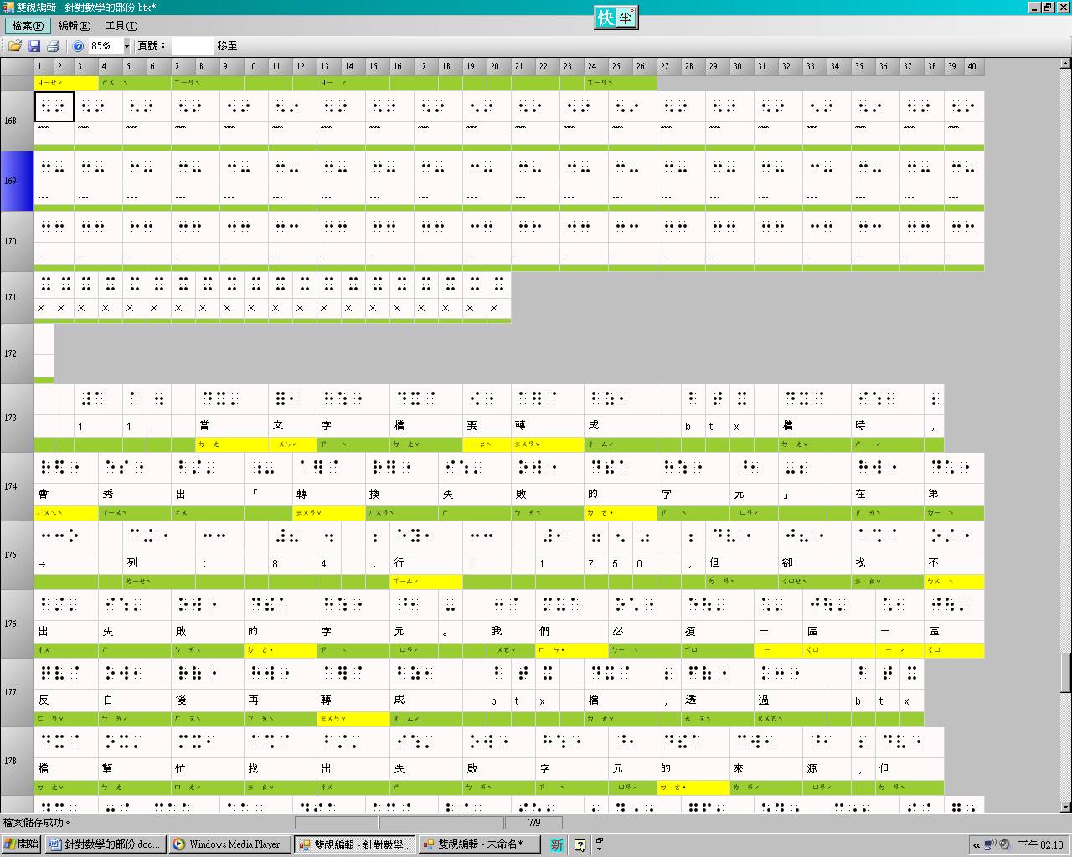



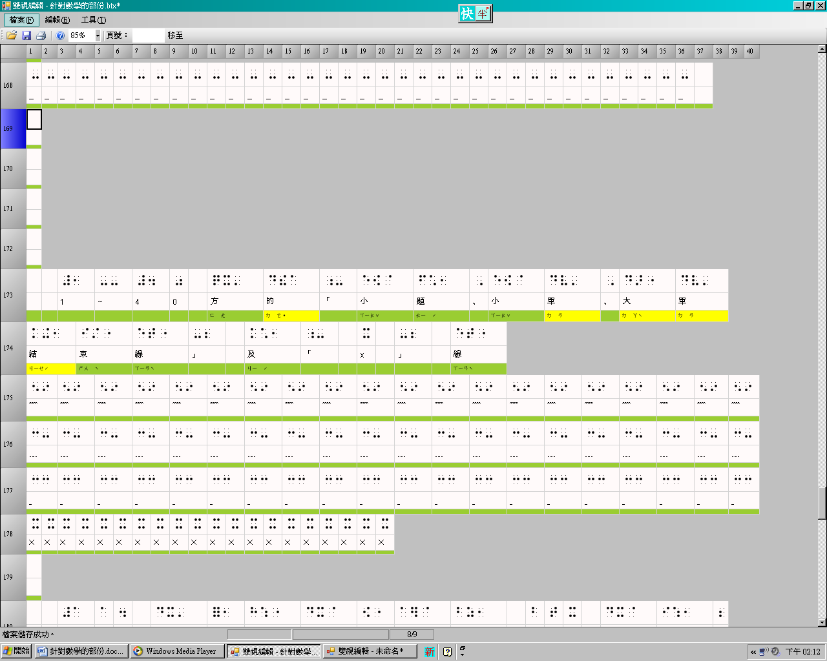

範例十一：

當文字檔要轉成btx檔時，會秀出「轉換失敗的字元」在→ 列：84，行：1750，但卻找不出失敗的字元。我們必須一區一區反白後再轉成btx檔，透過btx檔找出失敗字元的來源，但當我們真的找出時，內容並沒有問題，我們只能把前後文字只要有空白的地方都拿掉，字跟字全連在一起之後，再重新編排一次，這時再轉btx檔時就沒有問題。（※沒有範例，因為這個狀況無法模擬出來。）

範例十三：

（新增）是否可以在文字編輯的桌面上新增一個區塊，在區塊內輸入網址，當轉成btx檔之後，呈現的是正確的點字。

※較常出現於網址的符號如下：

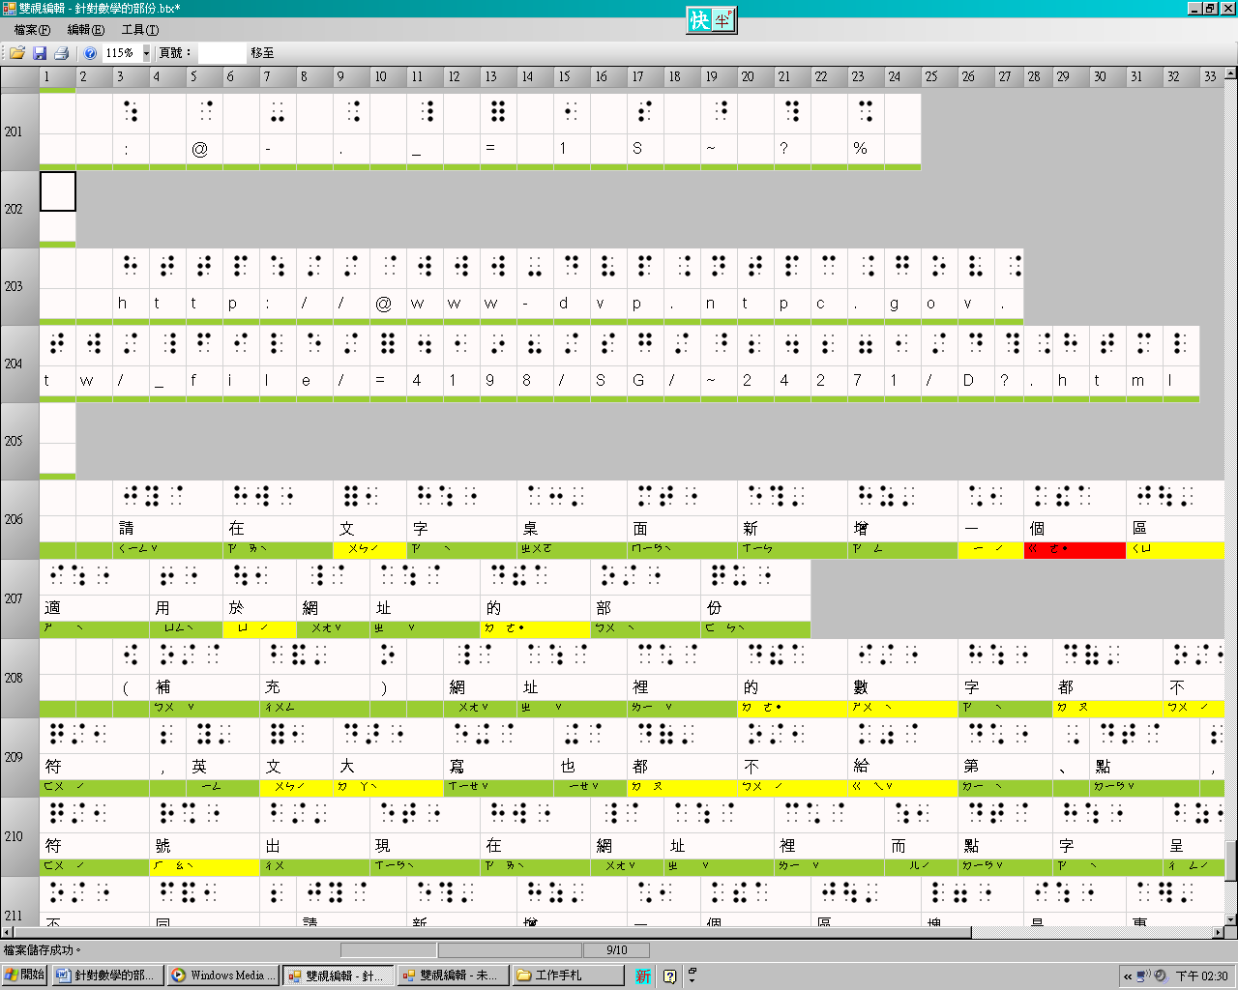

補這說明：網址裡的數字都不給數符，英文的大寫也都不給第6點，字與字之間不能有空方出現。

範例十四：（注意逗號的變化）

1,200,300

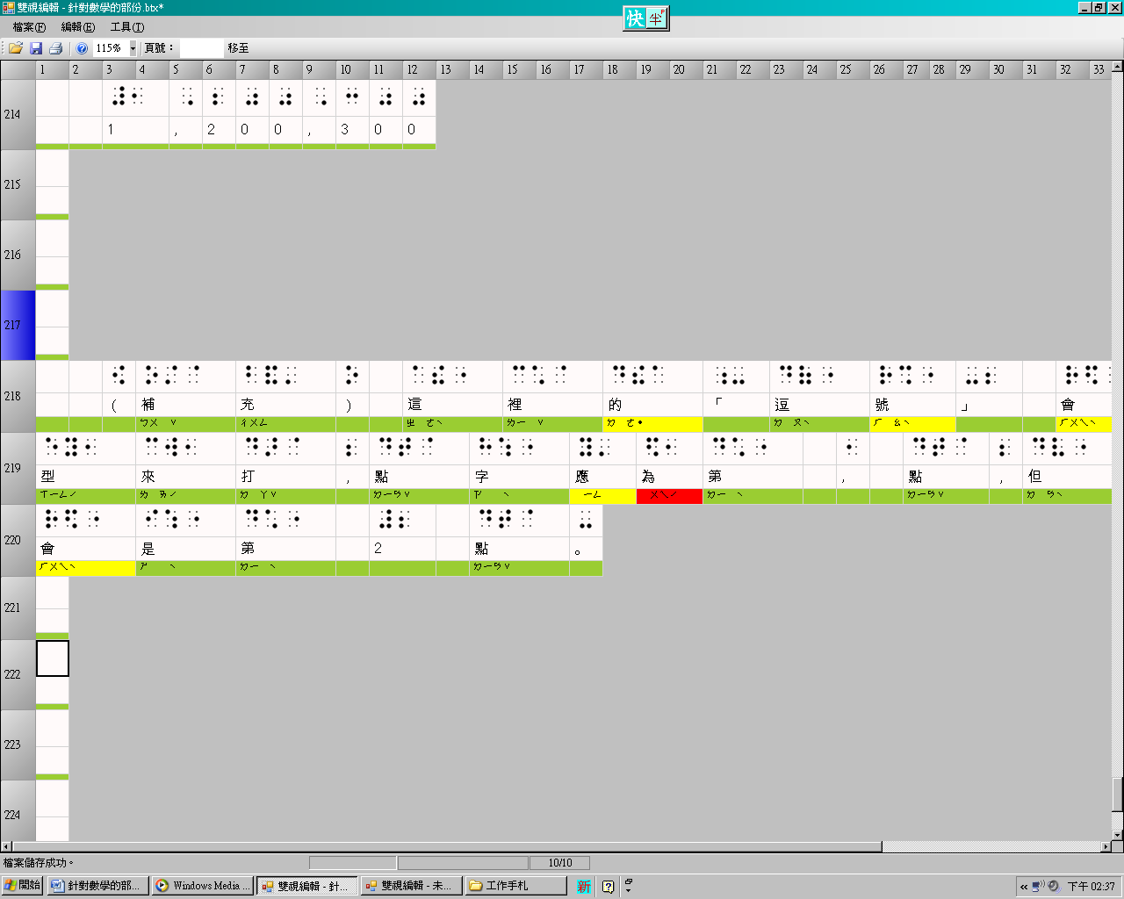

說明：這裡的**逗號**會用半型來打。